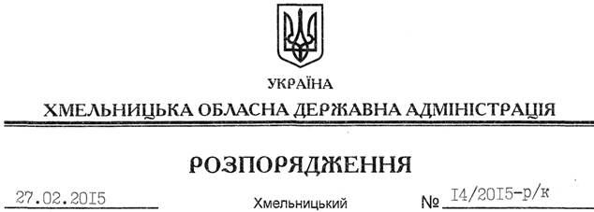

Про звільнення Є.Данилюка

Відповідно до статей 6, 39 Закону України “Про місцеві державні адміністрації”, пункту 1 статті 36 Кодексу законів про працю України, Положення про управління з питань цивільного захисту населення Хмельницької обласної державної адміністрації, затвердженого розпорядженням голови обласної державної адміністрації від 14.01.2013 № 2/2013-р:
1. Звільнити 27 лютого 2015 року Данилюка Євгена Дмитровича з посади начальника управління з питань цивільного захисту населення Хмельницької обласної державної адміністрації за угодою сторін.
Підстава: заява Є.Данилюка від 26.02.2015 року, лист-погодження Державної служби України з надзвичайних ситуацій.
2. Управлінню з питань цивільного захисту населення обласної державної адміністрації провести розрахунки з Є.Данилюком відповідно до вимог чинного законодавства.

Перший заступник
голови адміністрації О.Симчишин

